《认识负数》的教学设计
南马厂中心小学 高进
内容分析：
本课紧密联系学生已有的关于温度和海拔的知识经验，引导学生学习用正、负数来表示一些意义相反的量，在此基础上引导学生分类、归纳、概括，从数的理性高度更进一步地认识了负数，最后教材提供了鲜活的素材引导学生把对负数的认识和理解应用到生活中，进一步丰富了对负数意义的理解，发展学生的数感和应用意识。
教学目标：
1、在具体情境中了解负数产生的背景和意义， 认识负数，掌握正、负数的读、写法，知道正负数和0的关系。会用正、负数描述现实生活中的现象。
2、培养学生观察、比较、联想、猜测、推理等思维能力和独立思考、合作交流等学习能力。
3、让学生体验数学和生活的联系，获得积极的情感体验，进一步激发学习数学的兴趣。
教学方法：
情境创设法、观察比较法、小组合作法、归纳概括法等
教学过程：
一、情境引入，初步认识。
1、从温度中相反量的表示方法了解正、负数。
（1）情境引入。
谈话：同学们平时看电视吗？请看屏幕（播放新闻联播片头）

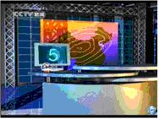
这熟悉的音乐和画面告诉大家，即将播出的电视节目是？老师从这个节目中收集到了几个城市某一天的最低气温信息，并用温度计表示出来了（如下）

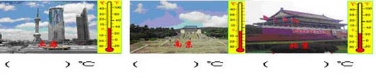
（2）观察汇报：仔细观察这些温度计，你知道了什么？
（上海是零上4℃，南京0℃，北京零下4℃）
（3）比较，产生冲突。
引导学生任选两个城市的温度做比较。
当有比较上海和北京时，师故作狐疑：北京和上海的温度不一样吗？让学生再次强调，一个是零上4摄氏度，一个是零下4摄氏度。
质疑：你知道在数学上是怎样表示和区分这种意义相反的量？
（4）认识+4和-4，学习读写法。
（5）练一练，及时巩固。
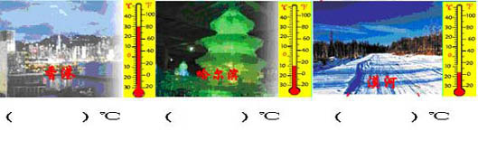
【说明：零上4℃和零下4℃用什么样的数来表示和区分呢？这一个问题的提出让学生感受到过去所学的数在表达相反意义的量时有局限性，从而产生了学习新数的需求，在这种积极的内驱指引下，主动学习开始了】
2、从海拔中相反的量的表示进一步认识正、负数。
（1）介绍吐鲁番和珠穆朗玛峰，引出海拔的认识。
用逐层揭示谜底的方法介绍这两个地方。
珠穆朗玛峰：这是一座山峰，这是一座世界上海拔最高的山峰…… 吐鲁番盆地：这是一个盆地，这是全国陆地海拔最低的地方，因为
海拔的原因，这儿一天当中的温差特别大，所以那儿的哈密瓜特别甜……（一直揭示到学生能猜出答案为止）
联系课件中的图，采用闪烁虚线的效果让学生认识海拔。
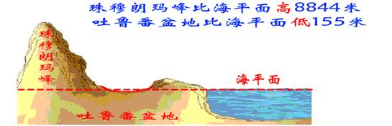
（2）用数学的方法表示海拔。
学生自主探索，用刚才学的数学方法表示出海拔。
交流，认识到可以用+8844和-155分别表示它们的海拔。
（3）巩固练习。
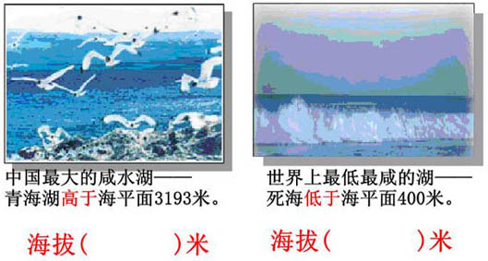
3、比较发现，理解正、负数的意义。
（1）观察比较，发现共同的地方。（把例1和例2放在一起引导学生观察发现）
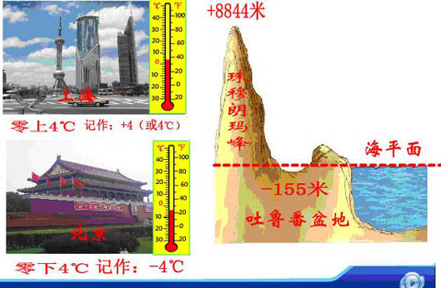
留给学生观察、思考的时间和空间。
交流后认识：每组的两个量都是相反的关系，如果把其中的一个量用正数来表示，那么另一个数就用负数来表示。
（2）拓展认识，深化理解。
引导讨论：生活中除了温度和海拔当中有这些意义相反的量，其他地方也会有吗？他们可以怎么表示呢？
比如（课件出示，让学生思考汇报）
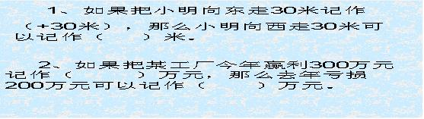

引导拓展：同学们也有“如果”对吗？先小组里说一说，再交流、共享成果。进一步体会：生活在中一些意义相反的量都可以用正、负数来表示，从而全面理解负数的意义。
【说明：观察比较可以使学生通过现象看本质，从而有效地帮助学生对正、负数的意义以及产生的背景形成了更全面而深刻的认识】
二、分类整理，深入认识。
1、分类，认识正、负数。
（1）让学生移动帖纸分类
+4 4 -4 +18 -10 -8 +8844 -155 +3193 -400
（2）交流分法和标准，在交流中，认识正、负数，并板书数轴帮助学生形象地理解正、负数和0的关系。
2、练习。
（1）自主拓展： 实际上，不管是正数还是负数，并不是只有这些，还能再说几个吗？
（2）练习：
先读一读，再把这些数填入合适的圈内。
-5 +26 8 -40 - -88.3 +103 0 12.4
提问:
① 0为什么不写？
②观察这些数和黑板上的正负数相比较,有什么发现?
【说明：为了让学生对负数的内涵和外延有完整的认识，在习题中增加了小数和分数。目的让学生体会过去已学过的数（0除外）都是正数，沟通新旧知识的内在联系】
三、拓展练习，活化理解。
1、猜温度。
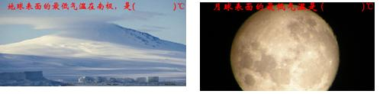

（1）地球表面的最低气温在南极，是（ -88.3 ）℃
（2）月球表面的最低气温是（ -183 ）℃
【说明：让学生根据提示（冷了或热了）猜南极和月球表面的最低温度。这样安排充分挖掘习题功能，把静态的读、写转化成动态的生成，在答案步步逼近的过程中发展了数感，同时为以后学习负数的大小比较做了很好的渗透】
2、描述生活中的正、负数的意义。
（1）电梯中的负数。 （2）存折中的负数。
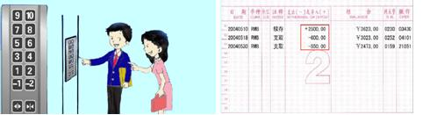

（3）人口信息
A、根据2006年10月俄罗斯联邦统计局公布的资料显示：
俄罗斯平均每天增加的人数大约-2000人。
B、根据新华网最新统计的资料显示：
中国平均每天增加的人数大约40000人。
关于（3）：在理解了这两个数字所表示的意义之后，提出问题“你认为俄罗斯和中国这两种不同的人口增长情况，哪个更好一些？”进行适当的辨证思想和责任教育。
【说明：利用数学来描述生活中的现象是发展学生应用意识的重要途径，上述练习不仅丰富了对负数的理解，而且发展了学生数学思维和眼光】
四、小结揭题，质疑延伸。
这节课要结束了，回头反思一下，感觉有收获吗？关于负数，你还想
了解些什么呢？
【说明：成功的教学在课尾时不应是问题的结束，而应是新问题的开始，学生在基本认知的基础上产生了更强烈的求知欲！】
五、 数学文化熏陶。
放短片：你知道吗？介绍负数的来源
谈感想，适当进行思想教育。
【反思】：
真实、扎实、有效是评判一节好课的标准。对照重难点，我认为本节课做到以下几点：
1、真实找准基础。
以学生熟悉的生活情境为切入，迅速调动起学生已有的知识经验，为负数的认识提供了一种必要和需求，主动学习从这里开始了。
2、扎实整合教材。
我没有拘泥于教材中提供的素材和认识层面，努力挖掘出更多的具有共性背景的素材，并引导观察、讨论、比较、发现，使学生对负数的认识形成了超越温度和海拔层面更为深刻而全面的理解。
3、有效丰富理解。
练习素材的开阔性、生活性、典型性、趣味性使学生的认识更丰厚，理解更深刻，参与更主动。

